**PROPOSAL PENGAJUAN JUDUL SKRIPSI**

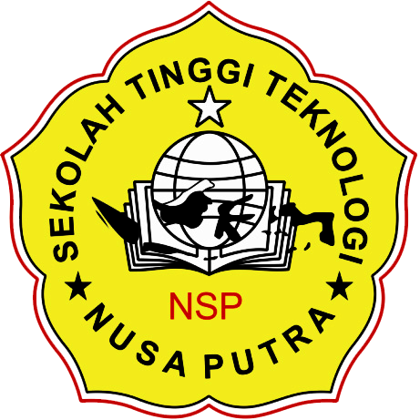

**Diajukan untuk memenuhi syarat kelulusan**

**Di Sekolah Tinggi Teknologi Nusa Putra**

**DISUSUN OLEH :**

**NAMA : RESTU NUGRAHA**

**NIM : 14154095**

**SEKOLAH TINGGI TEKNOLOGI NUSA PUTRA (STT NUSA PUTRA)**

**JURUSAN TEKNIK INFORMATIKA**

**2018**